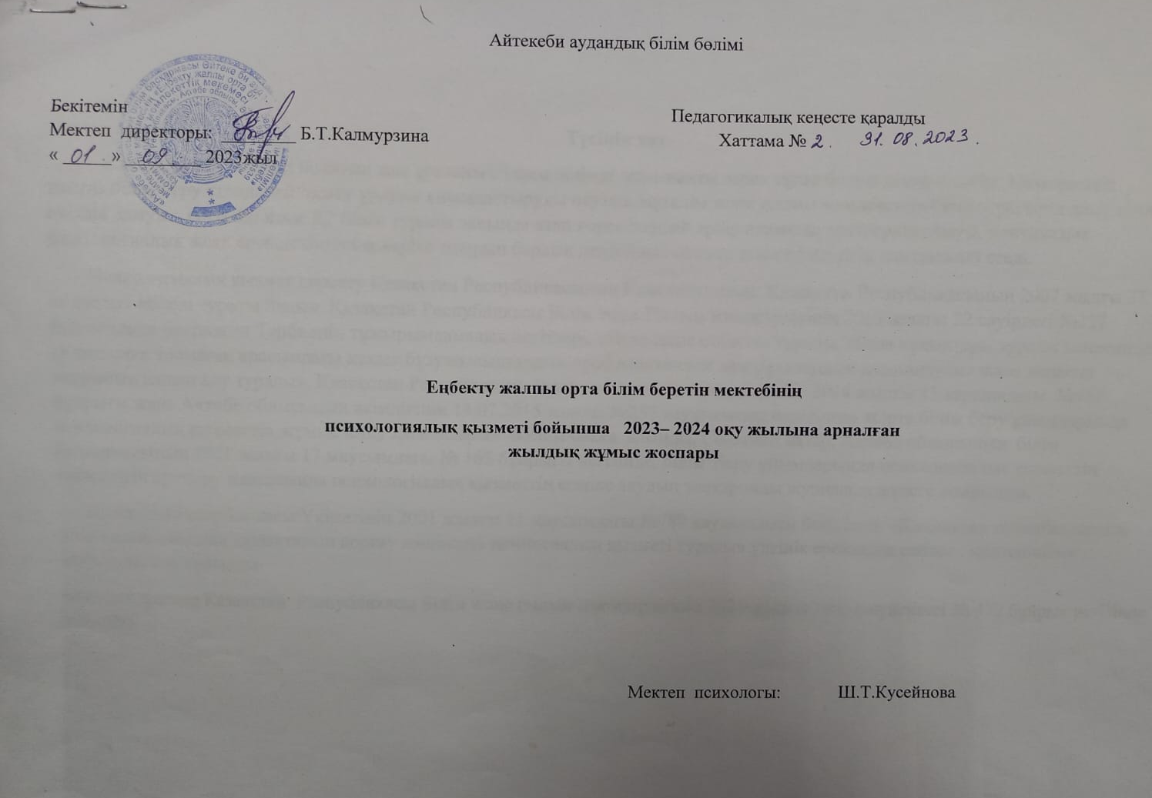

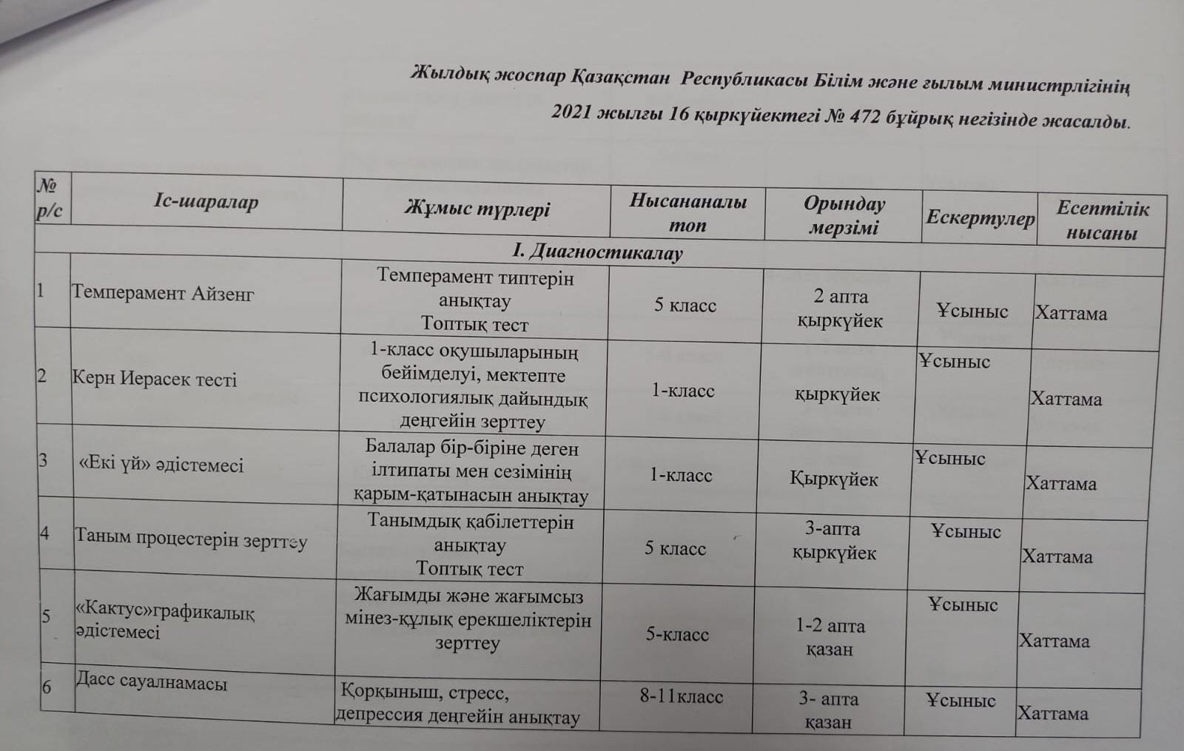

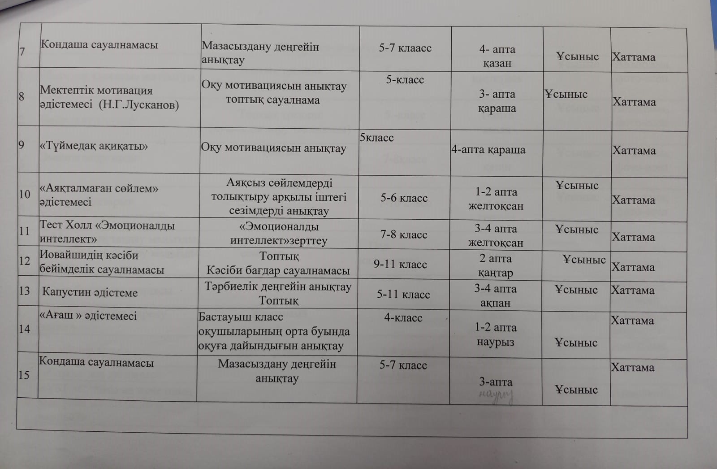

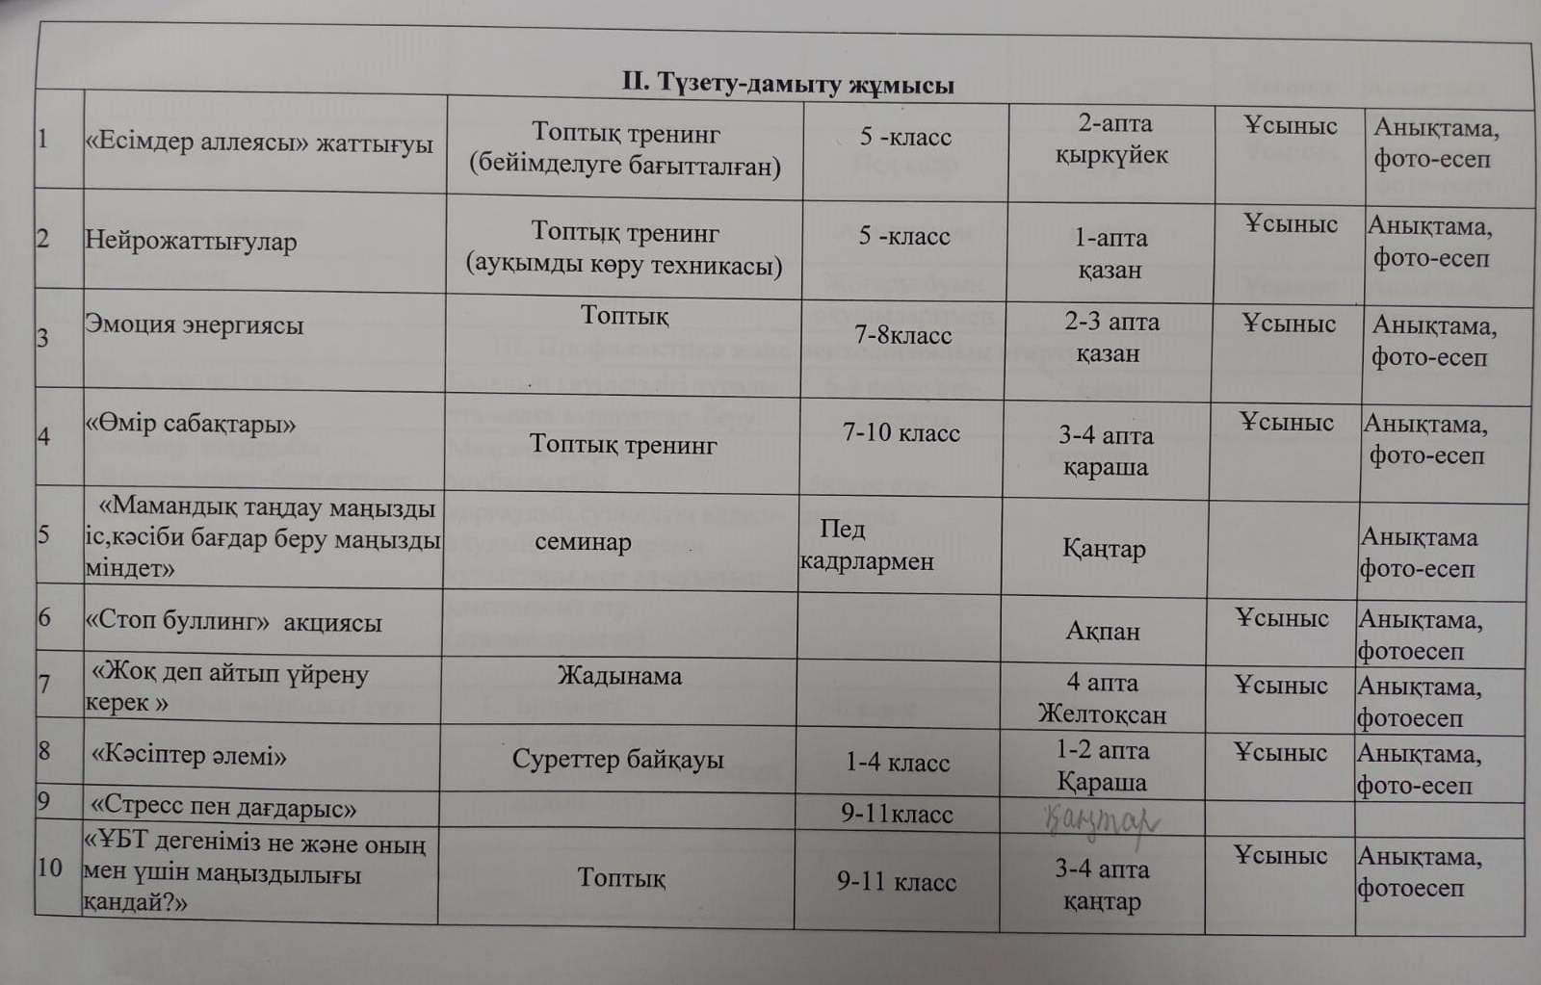

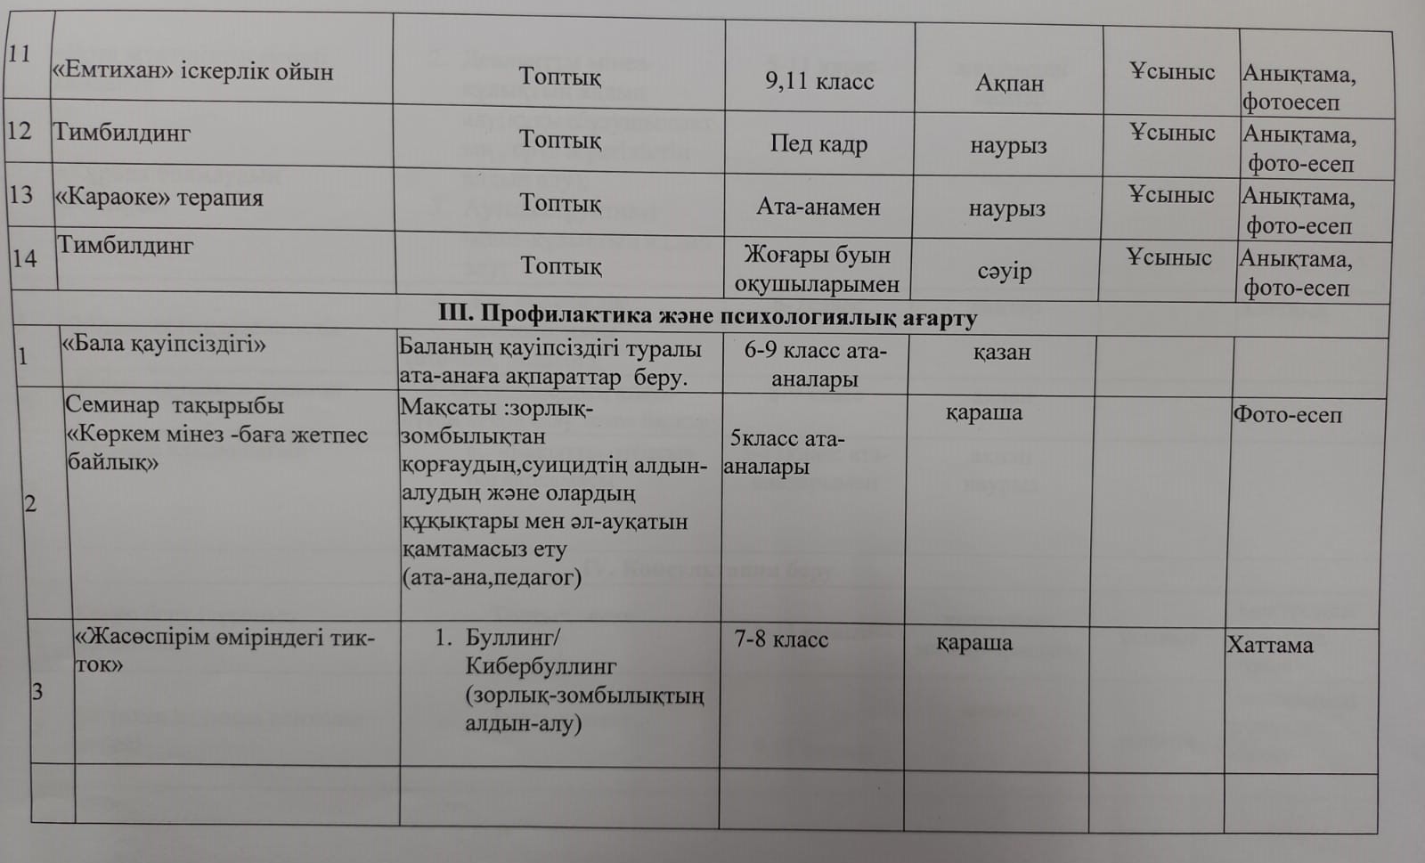

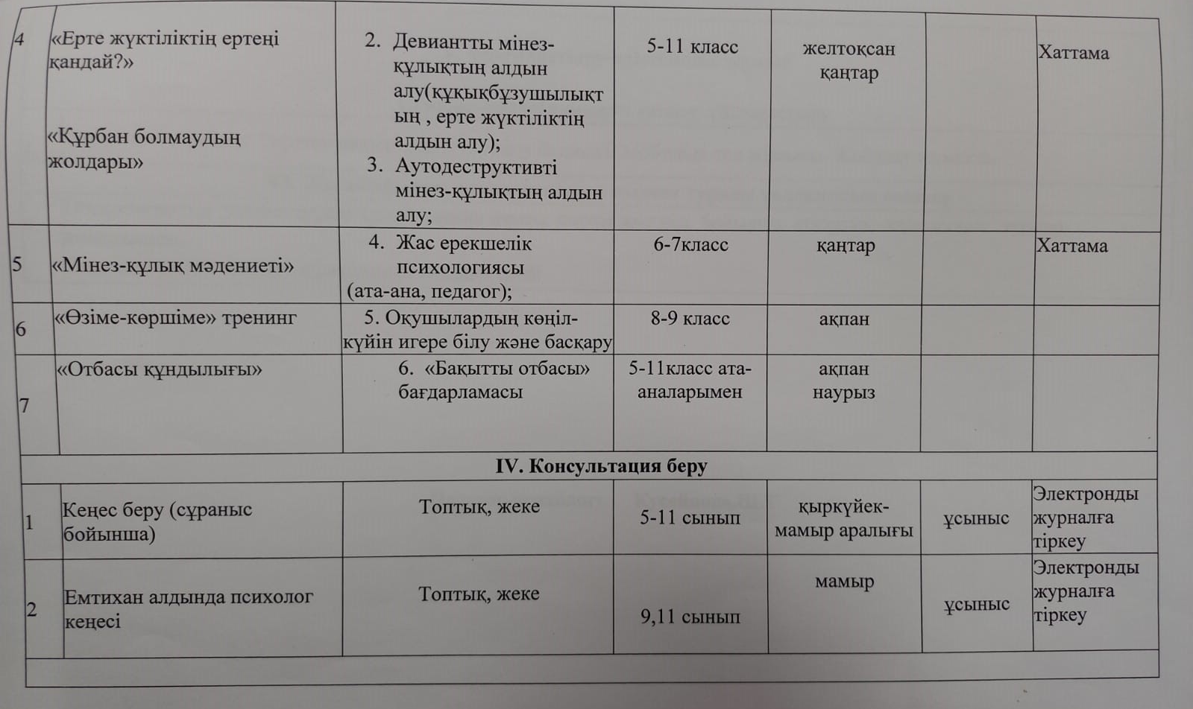

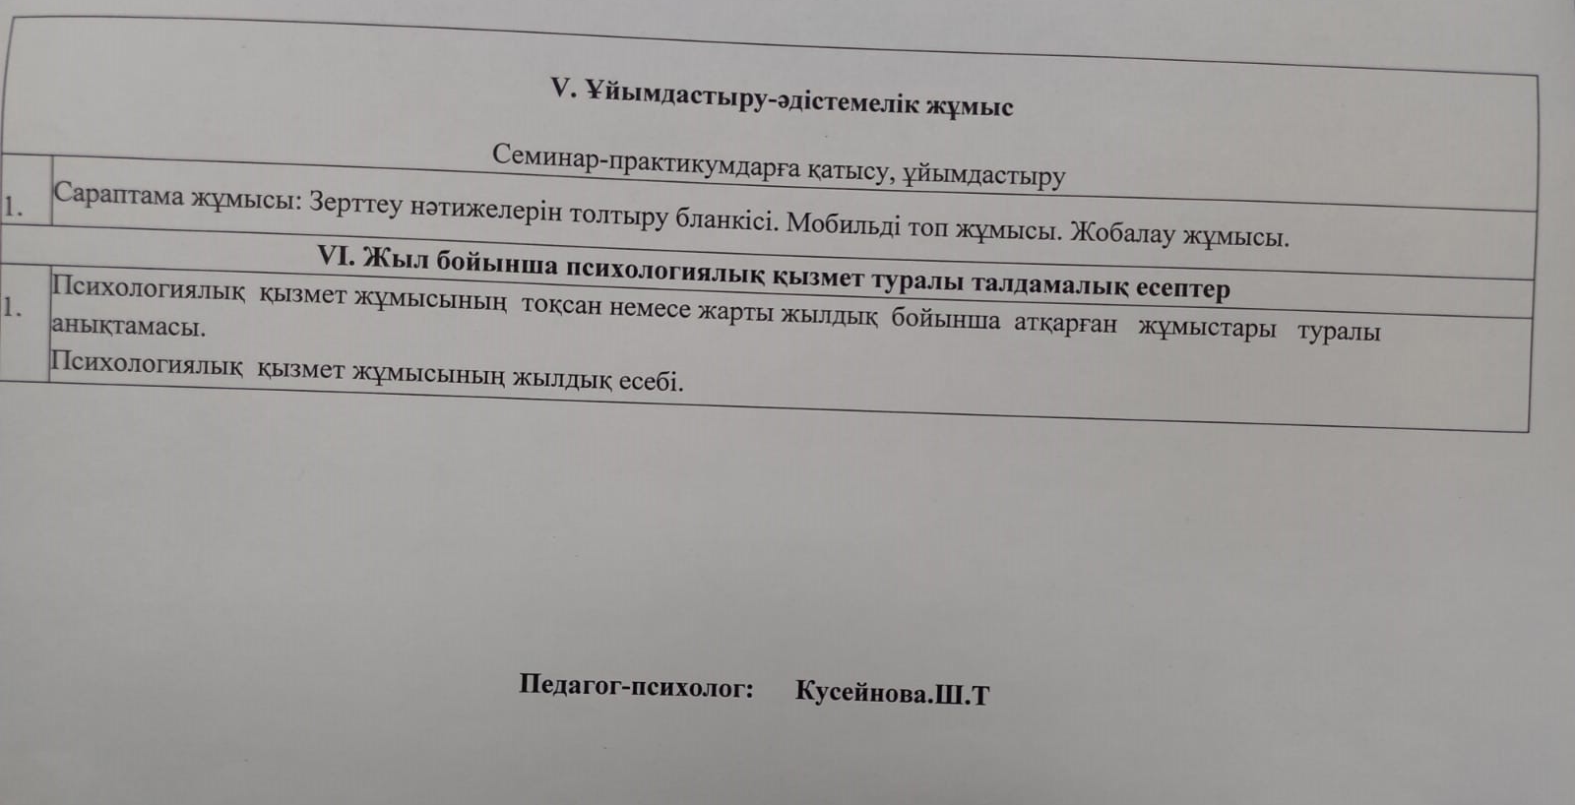

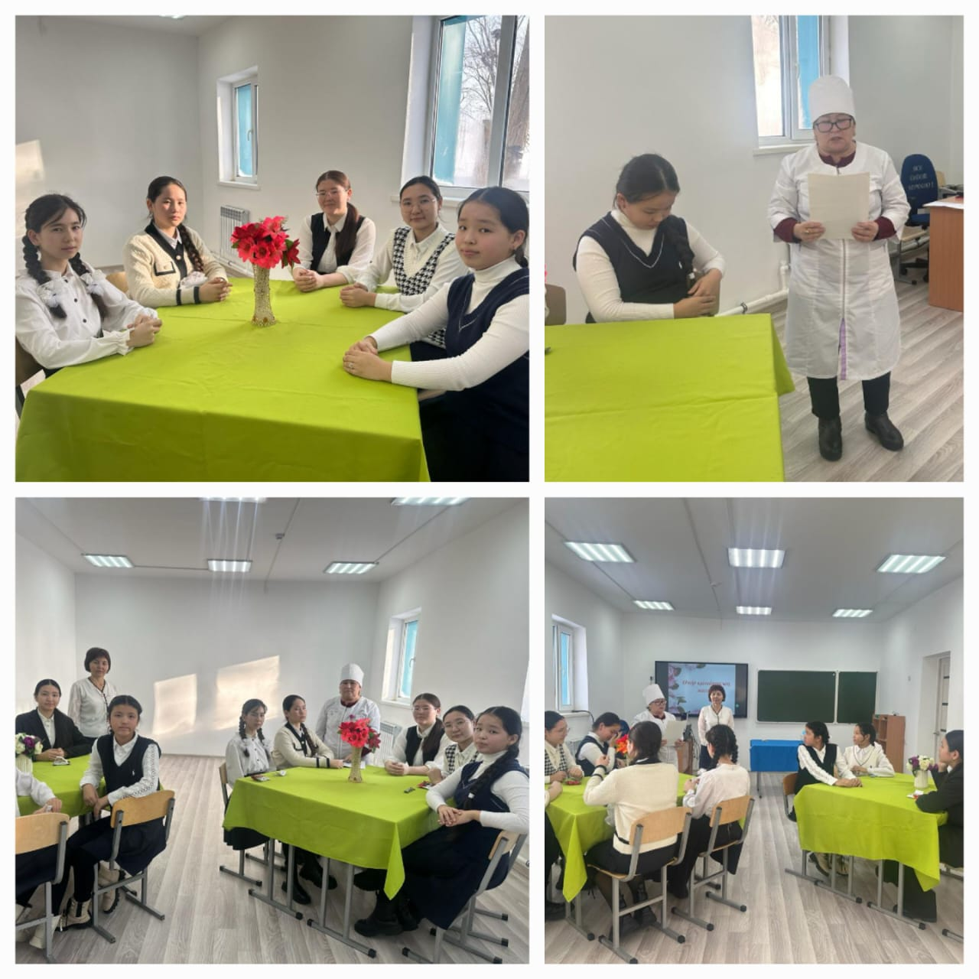

Ақжүніс қыздар клубының ұйымдастыруымен ерте жүктіліктің алдын-алу тақырыбында ақпараттық сабақ өткізілді.

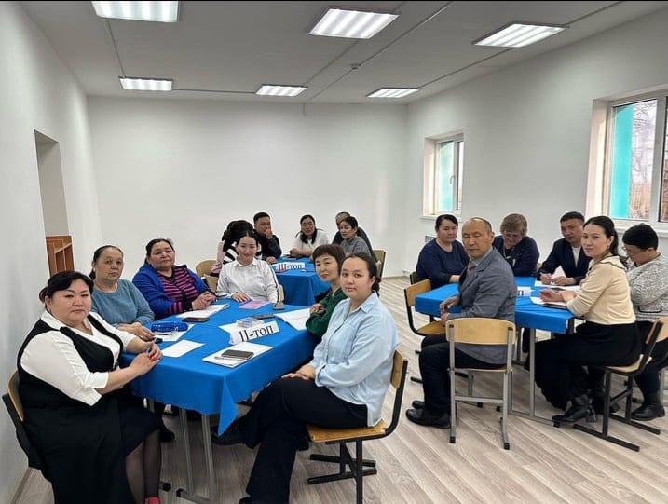

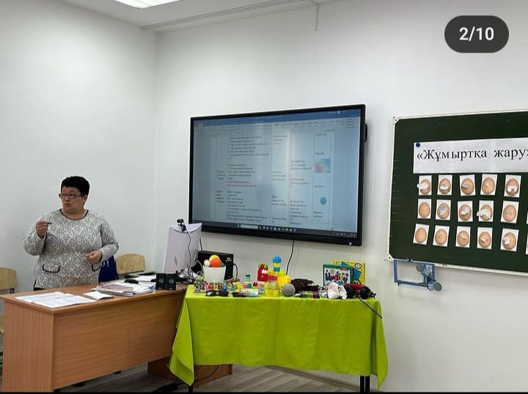

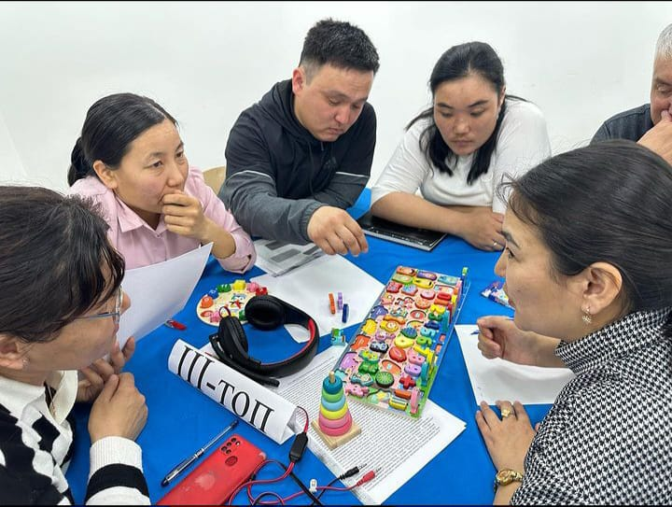

Инклюзивті оқыту- барлығына қолжетімді оқыту екендігі туралы түсінік беріледі.Мектептегі инклюзивтік оқытудың міндеттерін айқындау , кемшіліктері мен кездесетін қиындықтардан шығу жолдарын қарастыру мақсатында " Инклюзивті білім берумен қамтамасыз ету " тақырыбында педагогтармен семинар практикум болды.
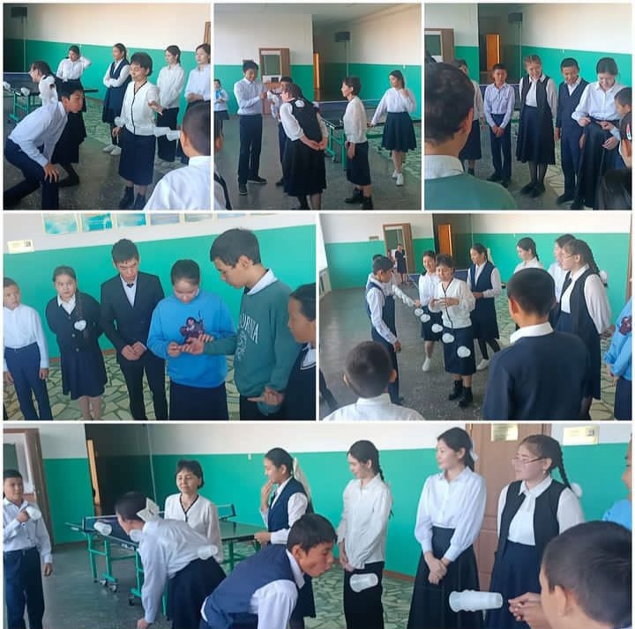

"Жақсы көңіл күй -жан азығы" тақырыбында бастауыш сынып оқушыларымен тембилдинг ойындары.

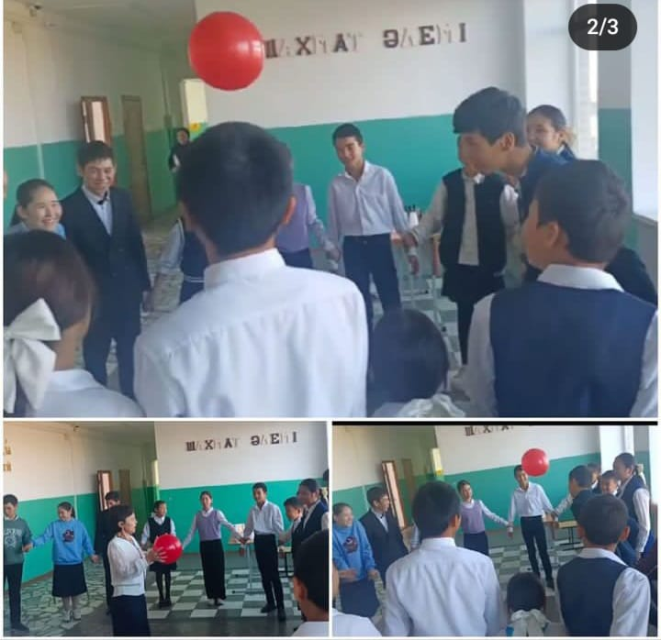

"Жақсы көңіл күй -жан азығы" тақырыбында бастауыш сынып оқушыларымен тембилдинг ойындары.
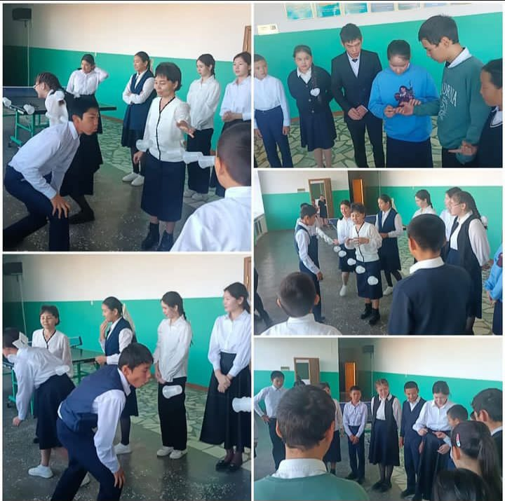
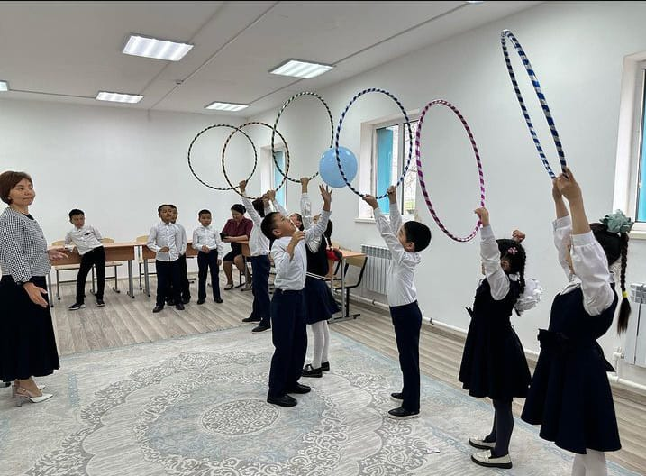

"Жақсы көңіл күй -жан азығы" тақырыбында бастауыш сынып оқушыларымен тембилдинг ойындары.
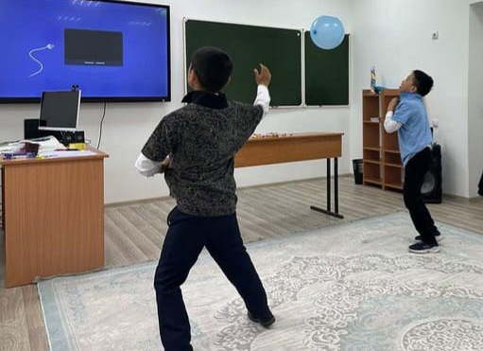

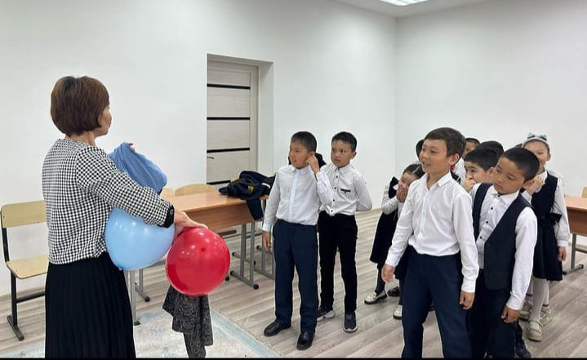
"Жақсы көңіл күй -жан азығы" тақырыбында бастауыш сынып оқушыларымен тембилдинг ойындары.
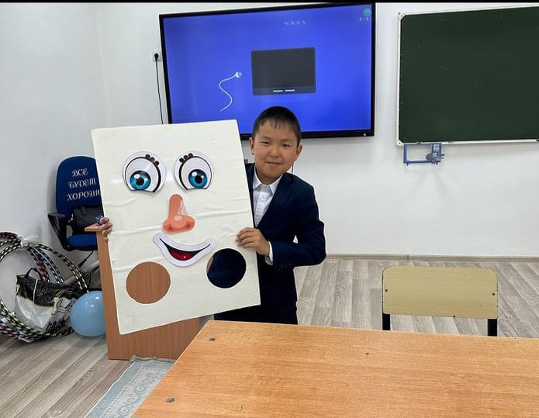

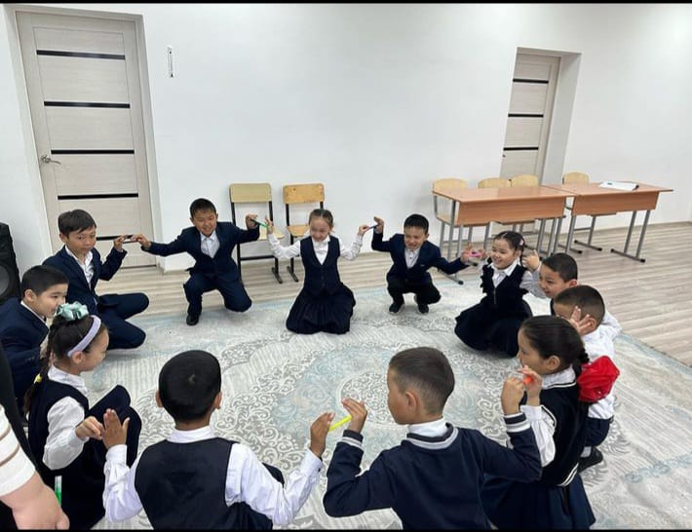
"Жақсы көңіл күй -жан азығы" тақырыбында бастауыш сынып оқушыларымен тембилдинг ойындары.
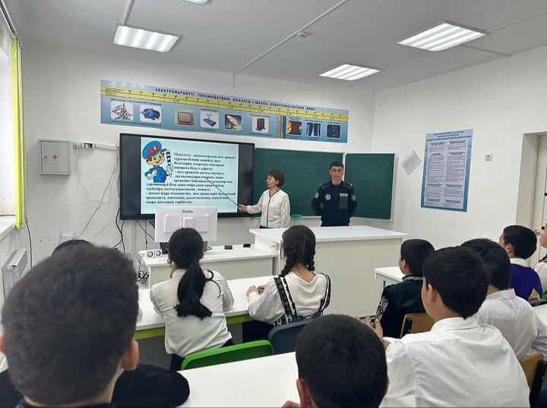
Жол қауіпсіздігін сақтаймыз" тақырыбында сынып сағаты

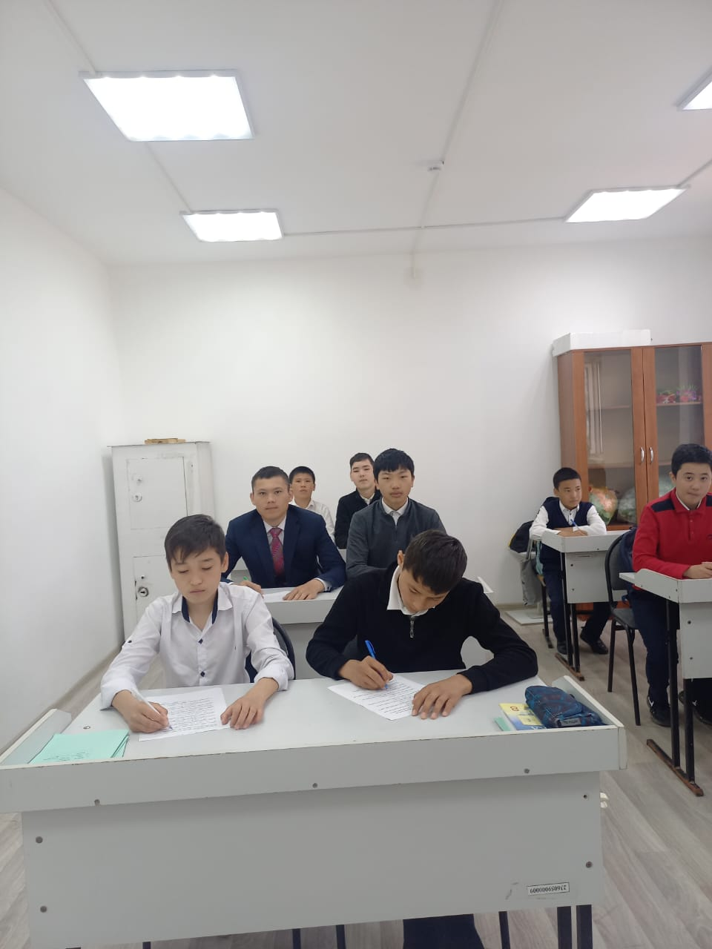

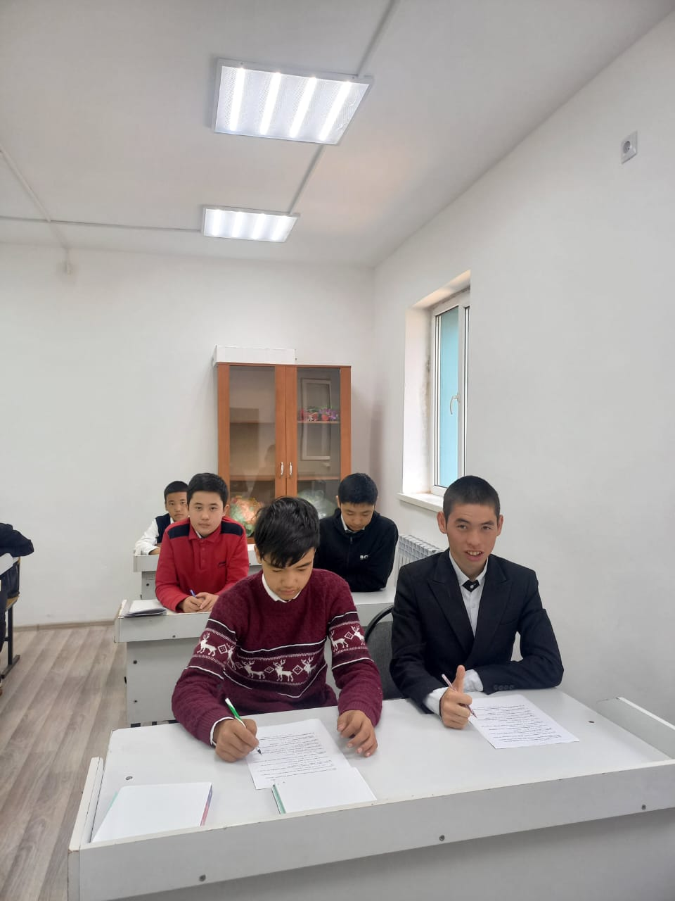

Буллинг, кибербуллин ,қорқыту , мектептегі буллингті анықтау мақсатында 7-9класс ер балаларынан сауалнама алынды.

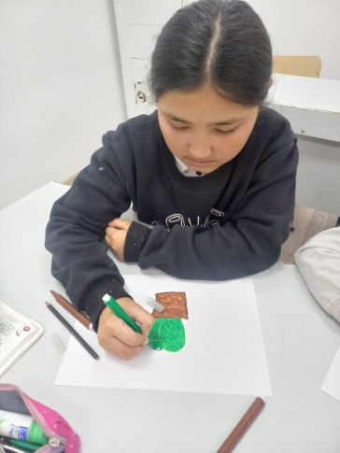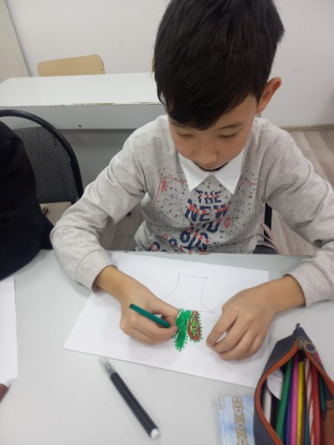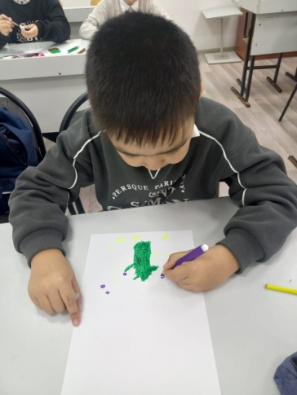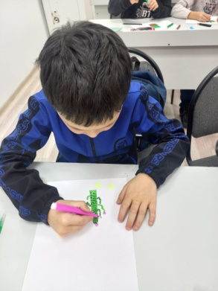

Жағымды және жағымсыз мінез-құлық ерекшеліктерін зерттеу мақсатында "Кактус"графикалық әдістемесі алынды.

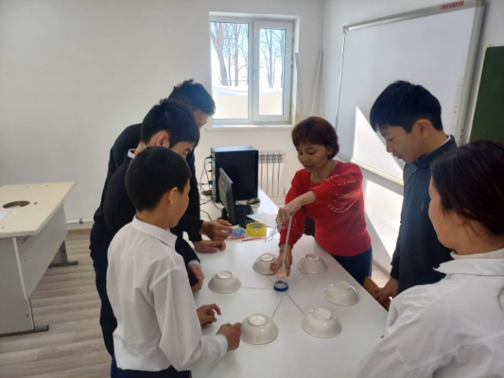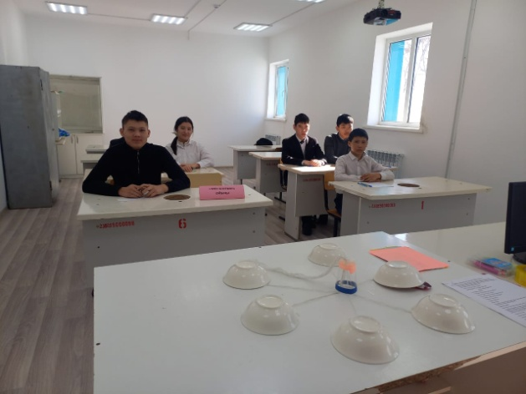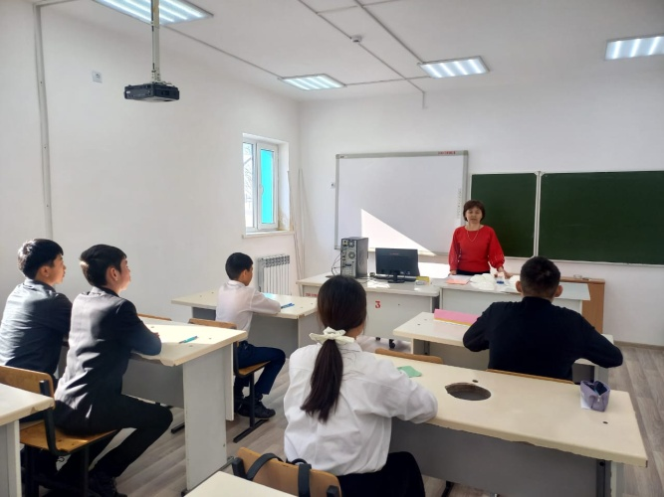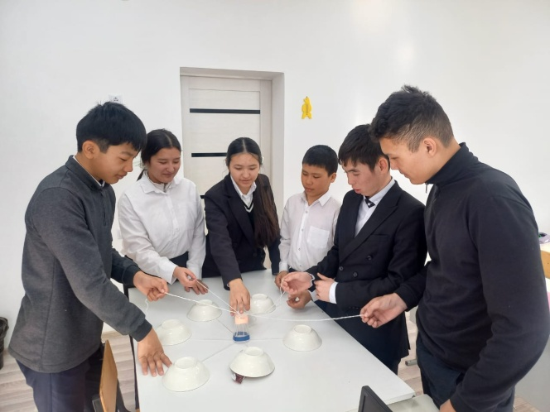
"Өмір сабақтары " тақырыбында психологиялық тренинг өтті

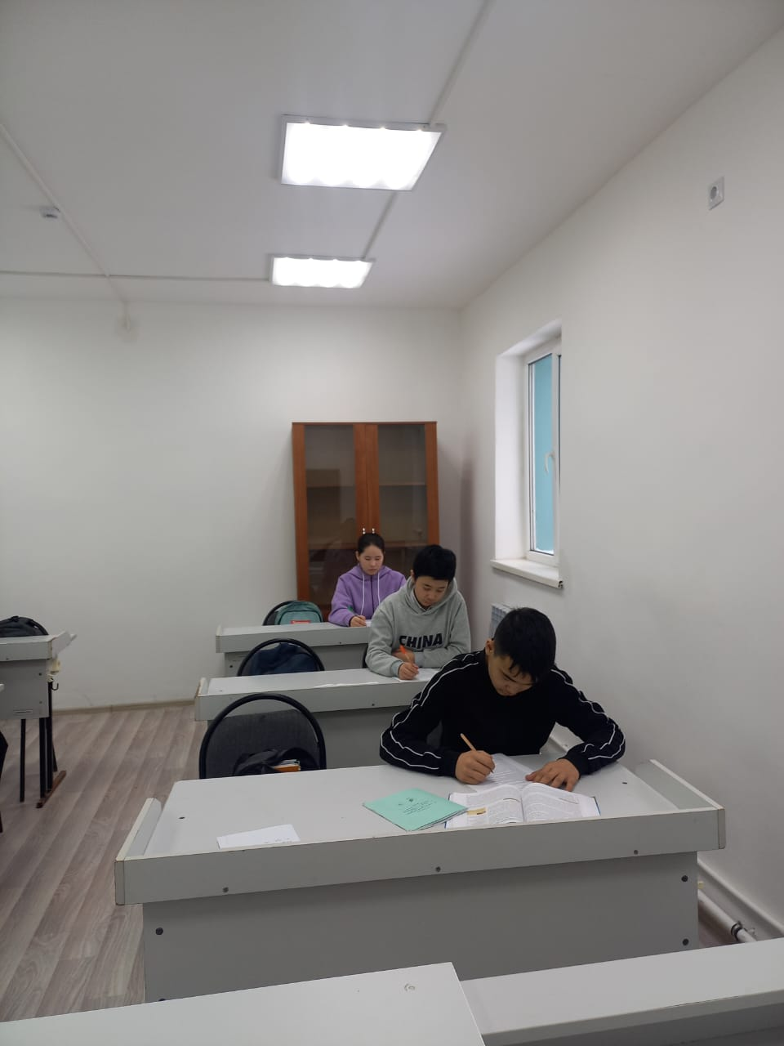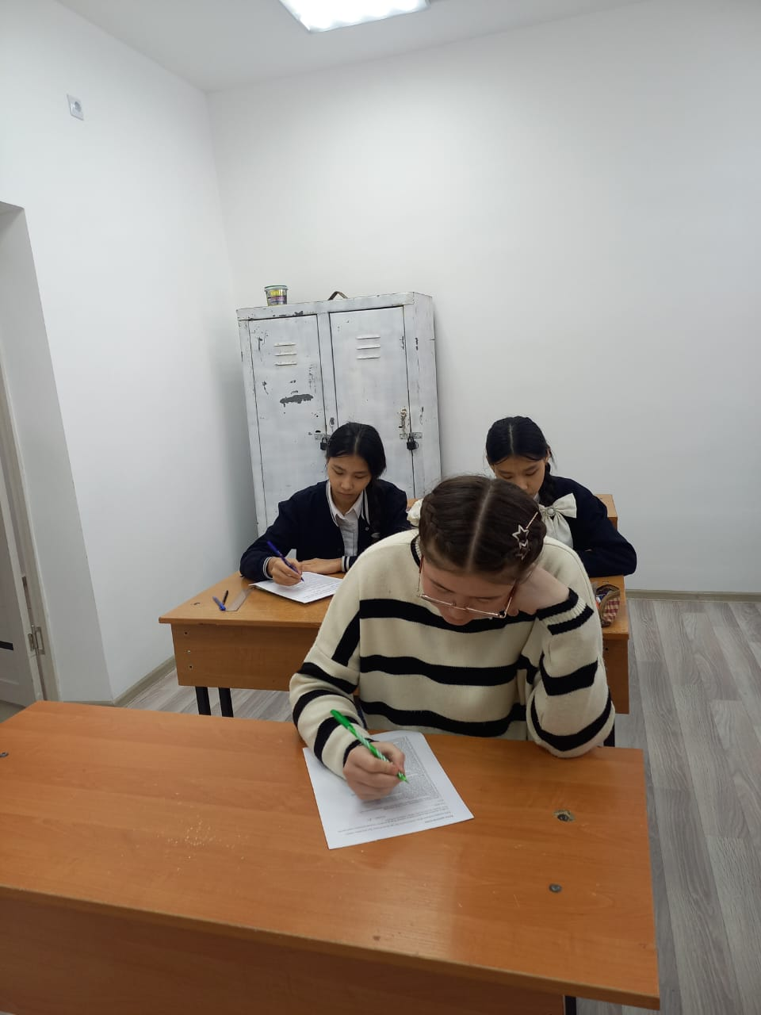

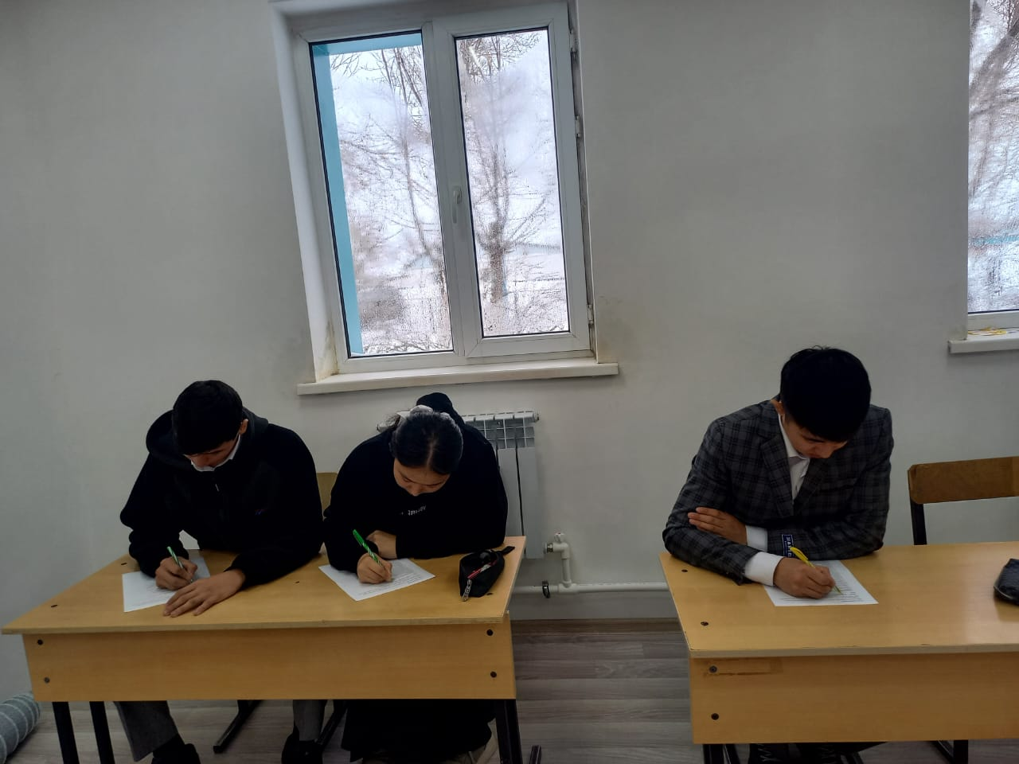
8-11класс оқушыларынан қорқыныш ,стресс, депрессия деңгейін анықтау мақсатында ДАСС сауалнамасы алынды
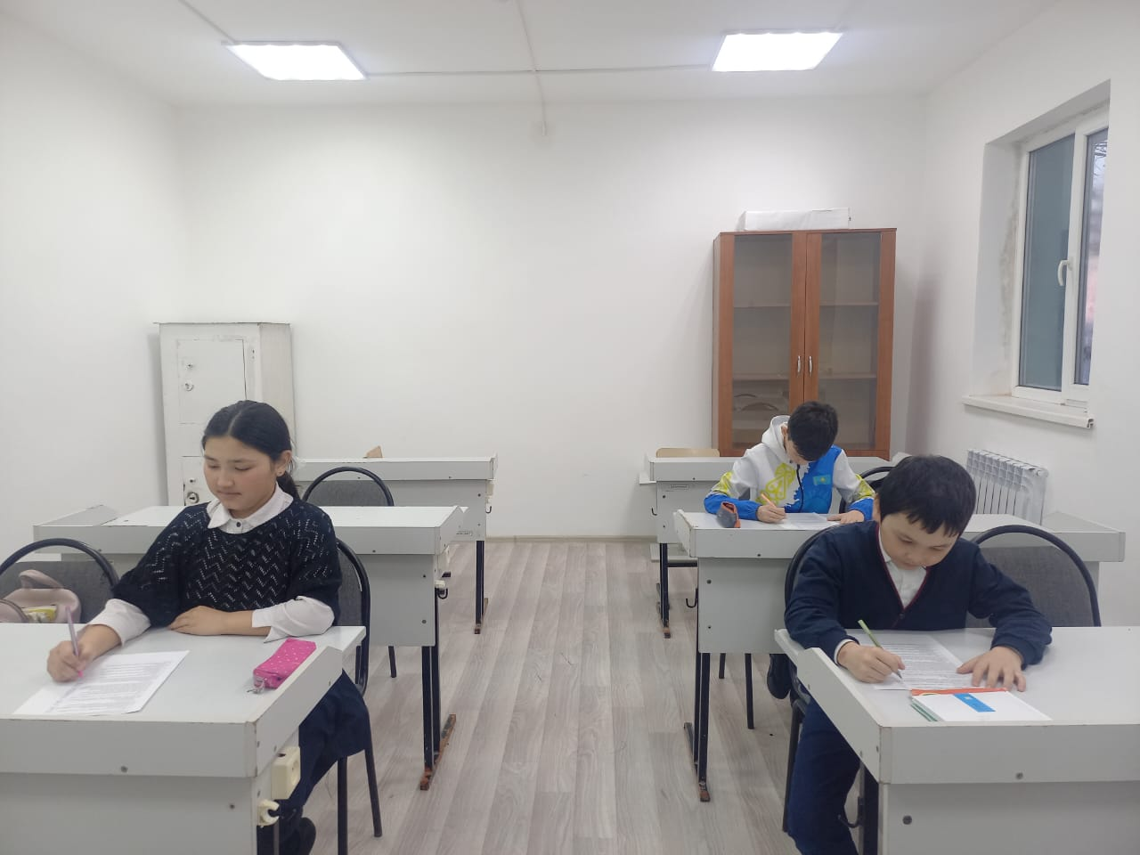

Темперамент типтерін анықтау мақсатында 5-класс оқушыларынан сауалнама алынды

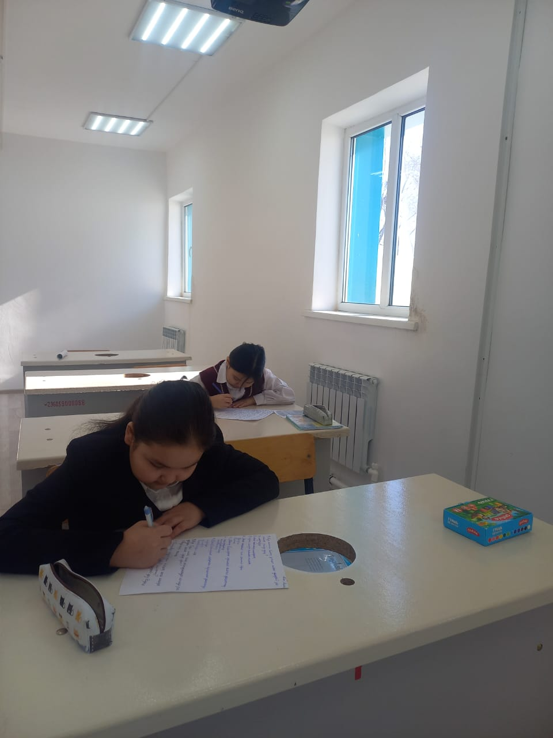

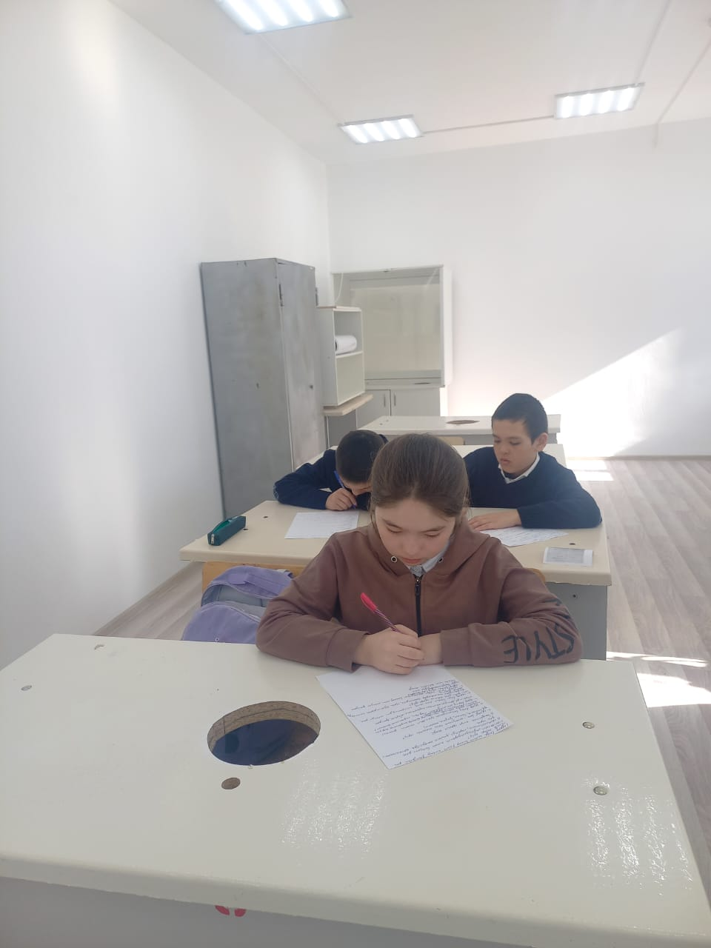

Аяқсыз сөйлемдерді толықтыру арқылы іштегі сезімдерді анықтау мақсатында 5,6 класс оқушыларынан "Аяқталмаған сөйлем " әдістемесі алынды.
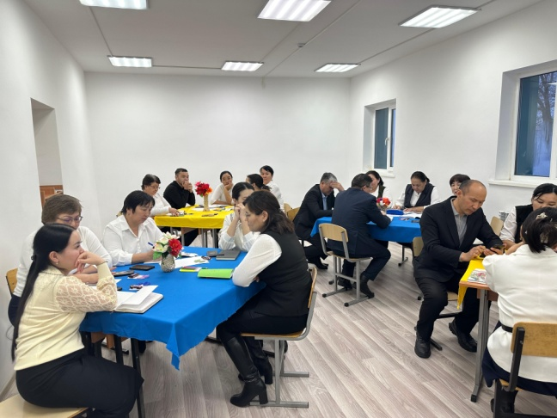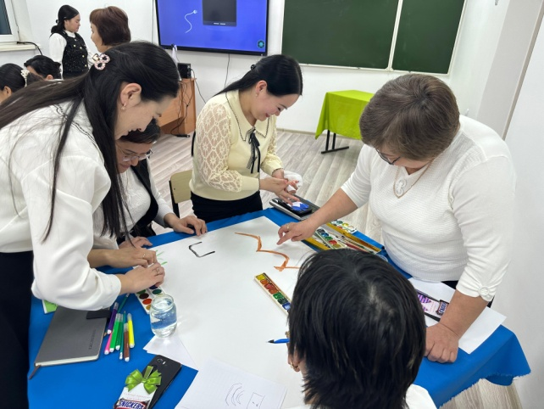

Мамандық таңдауда жауапкершілікті қалыптастыру , өз-өзін тану аймағын кеңейту,кез-келген кедергіден шыға білу мақсатында "Мамандық таңдау маңызды іс, кәсіби бағдар беру маңызды міндет" тақырыбында педагогтермен семинар тренинг болды. Мұғалімдерден таңдаған мамандықтары туралы өз ойлары сұралып, арттерапия түрлерімен ертегілер құрастырды.

